105學年度發展與改進原住民技職教育
中投區輔導中心學校辦理
教師認識原住民文化研習成果報告
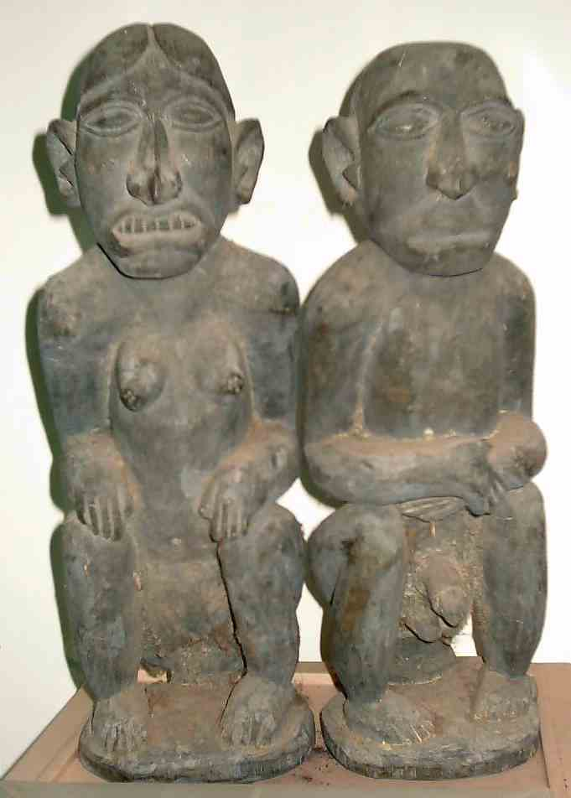
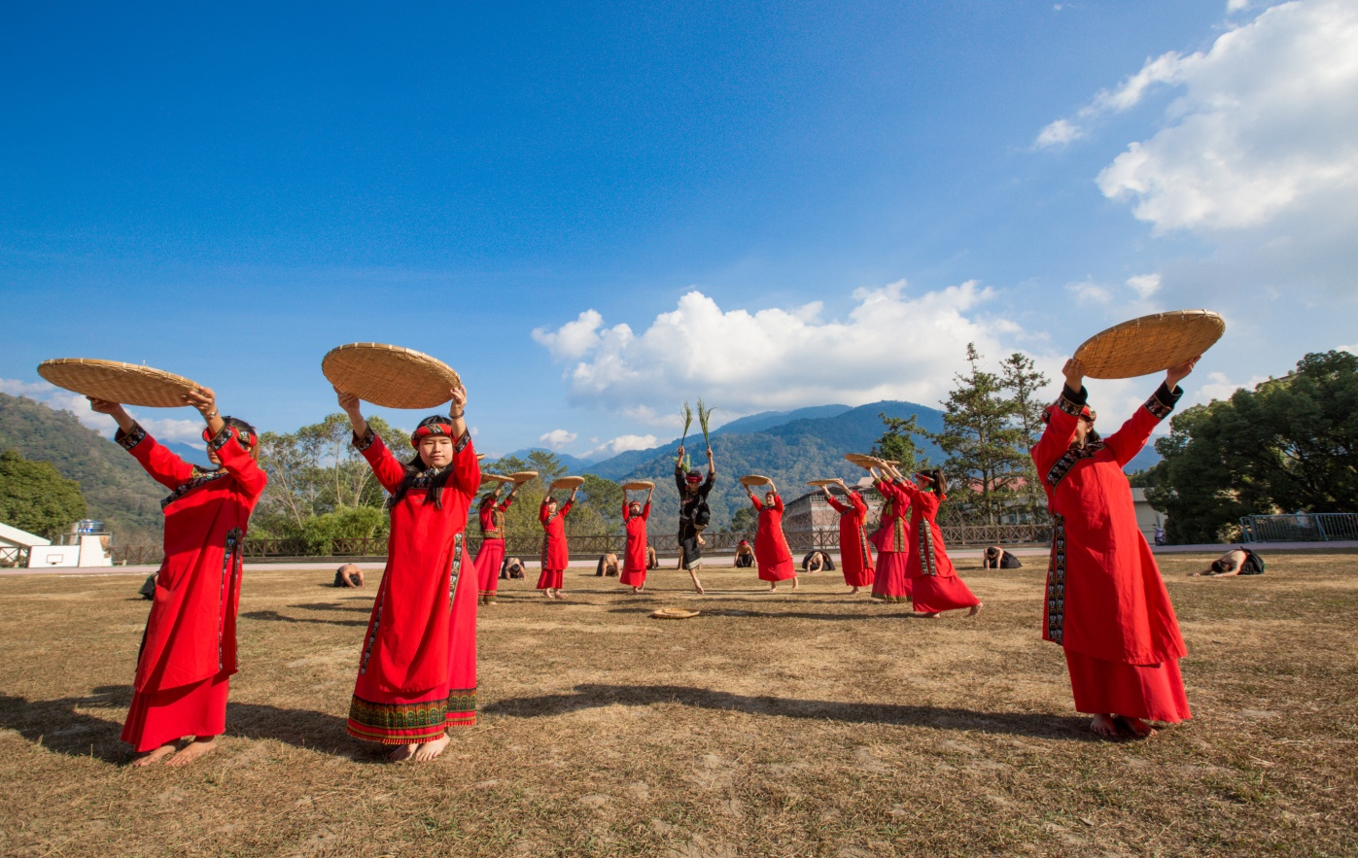
主辦：教育部國民及學前教育署
承辦：國立仁愛高級農業職業學校
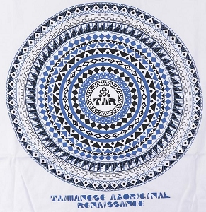
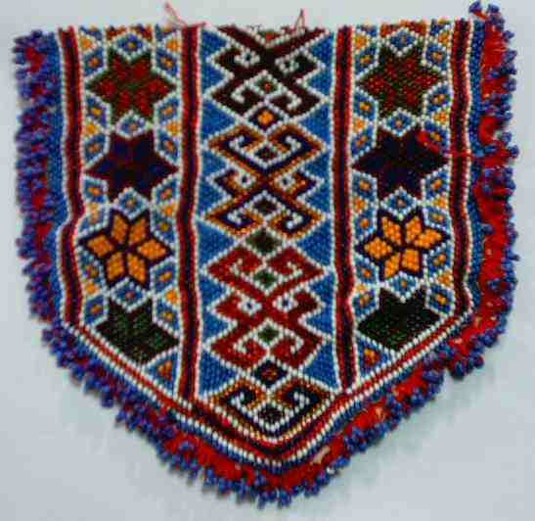
協辦：南投縣自然史教育館

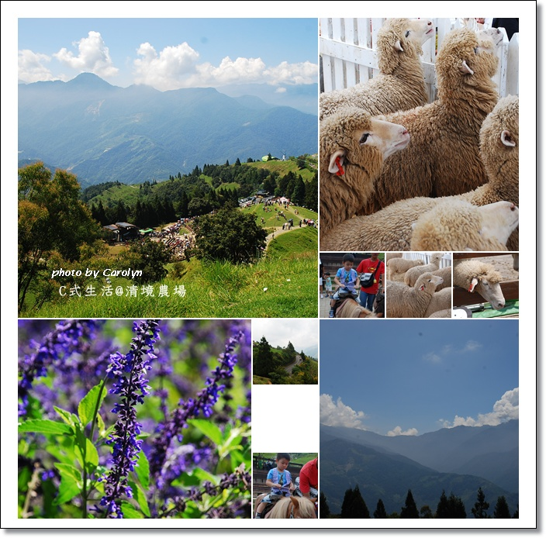
日期：1０5年１1月29日～30日

中投區輔導中心學校辦理105年度教師認識原住民文化研習成果報告
目 次
一、研習實施計劃----------------2
二、研習課程表----------------3
三、研習參與人員---------------4
四、開幕式紀錄--------------7
五、活動回饋單----------------------8-9
六、 研 習 回 饋 單 統 計------------------------------10-11
七、 研習回饋單統計表-----------------------------------12-14
八、閉幕式紀錄------------------------------15
九、活動照片剪影--------------------------------16-19

1
105學年度發展與改進原住民技職教育
中投區輔導中心學校辦理「教師原住民文化知能研習」實施計畫
壹、依據：
一、教育部補助技職校院及高級中等學校辦理原住民教育實施要點。
二、105年9月7日臺教國署原字第1050095585號函辦理。
貳、目的：
一、藉探討原住民族文化及其特質，拓展宏觀視野，增進原住民文化知能。
二、提供原住民文化教育資源，提昇教師對不同族群文化之瞭解與關懷。
三、培養多元文化觀，增進對原住民學生未來進路發展之效能。
參、辦理單位：
主辦單位：教育部國民及學前教育署。
承辦單位：國立仁愛高級農業職業學校。
協辦單位：南投縣自然史教育館。
肆、實施日期：
民國 105年11月29日（二）、30日（三）兩天。
伍、實施對象級人數：
一、南投縣、台中市、彰化縣、雲林縣、金門縣各公私立高中、高職。
二、南投縣、台中市、彰化縣、雲林縣、金門縣各公私立技職院校。
三、南投縣、台中市、彰化縣、雲林縣、金門縣各國中。
四、本活動名額為85名(含工作人員)。
陸、實施方式：
一、經由專題演講、村落參訪、實作體驗等方式進行。詳如附件一研習活動課程表。
二、全程參與者核予14小時之研習時數。
柒、報名方式：
報名參加人員請於105年11月10日前至全國教師在職進修網
(http://inservice.edu.tw)課程代碼：2089205報名或將報名表傳真至
(049-2802408)，電話（049）2802619#102再確認。
捌、經費：
一、有關活動經費由教育部國民及學前教育署補助辦理。
二、活動期間膳宿由主辦單位支應。
三、參加活動人員往返差旅費由原服務單位負擔。
玖、本活動計畫經陳報教育部國民及學前教育署核定後實施，修正時亦同。

2
105學年度發展與改進原住民技職教育
中投區輔導中心學校辦理「教師原住民文化知能研習」課程表
日期 | 時 間 | 活 動 內 容 | 主持人（主講） | 地 點
第  一  天  (11/29) | 09:00~09:30 | 報 到 | 仁農服務團隊 | 仁愛高農
 | 09:30~10:00 | 開 幕 式 | 教育部長官  楊校長輝杰 | 仁愛高農
 | 10:00~12:00 | 認識賽德克族文化 | 郭明正老師 | 仁愛高農
 | 12:00~13:00 | 午餐 | 仁農服務團隊 | 仁愛高農
 | 13:00~14:00 | 自然史館文物介紹 | 導覽 | 自然史館
 | 14:10~17:00 | 廬山部落文化巡禮 | 郭明正老師 | 廬山部落
 | 17:00~17:40 | 休息 | 仁農服務團隊 | 清境國民賓館
 | 17:40~19:10 | 晚餐 | 仁農服務團隊 | 清境國民賓館
 | 19:20-21:30 | 保濕乳液DIY | 仁農服務團隊 | 清境國民賓館  會議廳
第  二  天  (11/30) | 07:00~07:50 | 早 餐 | 仁農服務團隊 | 清境國民賓館
 | 08:00~09:30 | 清境滇緬文物館 | 文史工作者 | 博望新村
 | 10:00～12:00 | 霧社事件的文學演繹—  從田野、文學到舞台 | 鄧相揚老師 | 仁愛高農
 | 12:00~13:00 | 午餐 | 仁農服務團隊 | 仁愛高農
 | 13:00~15:00 | 琉璃珠手環編織  木創小品 | 蔡秀霜主任  呂佳璇主任 | 圖書館5樓  森林科木工廠
 | 15:00~15:20 | 綜合座談 | 教育部長官  楊校長輝杰 | 仁愛高農
 | 15:20 | 賦 歸
3
教育部補助辦理105年度推展原住民技職教育
「中投區原住民文化知能研習」學員名冊
序號 | 服務學校 | 職稱 | 姓名 | 性別 | 用餐  類別 |  | 住宿  類別 | 交通狀況 | 備註
1 | 東峰國中 | 輔導組長 | 李明如 | 女 | 葷 |  | 住宿 | 搭專車
2 | 育英國中 | 專任教師 | 曾寶嬌 | 女 | 葷 |  | 住宿 | 搭專車
3 | 育英國中 | 主任 | 黃娟娟 | 女 | 葷 |  | 住宿 | 搭專車
4 | 居仁國中 | 輔導主任 | 施美朱 | 女 | 葷 |  | 住宿 | 搭專車
5 | 忠明國小 | 組長 | 楊明慧 | 女 | 葷 |  | 住宿 | 自行前往
6 | 東山高中 | 輔導組長 | 翁瑞鎂 | 女 | 葷 |  | 住宿 | 搭專車
7 | 北新國中 | 組長 | 周佳儀 | 女 | 葷 |  | 住宿 | 搭專車
8 | 西苑高中 | 導師 | 武佩文 | 女 | 葷 |  | 住宿 | 搭專車
9 | 西苑高中 | 導師 | 陳香齡 | 女 | 葷 |  | 住宿 | 搭專車
10 | 太平國中 | 代理代課教師 | 夏桂英 | 女 | 素 |  | 住宿 | 搭專車
11 | 中平國中 | 教師 | 夏梅娟 | 女 | 素 |  | 住宿 | 搭專車
12 | 新光國中 | 校長 | 沈杏娟 | 女 | 葷 |  | 住宿 | 搭專車
13 | 新平國小 | 註冊組長 | 楊明宗 | 男 | 葷 |  | 不住宿 | 搭專車
14 | 大里高中 | 輔導主任 | 潘秉松 | 男 | 葷 |  | 住宿 | 自行前往
15 | 光榮國中 | 資料組長 | 廖麗英 | 女 | 葷 |  | 住宿 | 搭專車
16 | 光正國中 | 校長 | 王心怡 | 女 | 葷 |  | 住宿 | 搭專車
17 | 立新國中 | 校長 | 周鳳珠 | 女 | 葷 |  | 住宿 | 搭專車
18 | 爽文國中 | 輔導組長 | 楊莉玲 | 女 | 葷 |  | 住宿 | 搭專車
19 | 東勢國中 | 專任輔導教師 | 陳崇仁 | 男 | 葷 |  | 住宿 | 自行前往
20 | 大雅國中 | 校長 | 楊峙芃 | 女 | 葷 |  | 住宿 | 搭專車
21 | 清水國中 | 輔導教師 | 李惠嵐 | 女 | 素 |  | 住宿 | 搭專車
22 | 清水國中 | 代理輔導老師 | 林俐均 | 女 | 素 |  | 住宿 | 搭專車
23 | 清水國中 | 實習老師 | 黃依婷 | 女 | 葷 |  | 住宿 | 自行前往
24 | 清泉國中 | 資料組長 | 丁彥維 | 男 | 葷 |  | 住宿 | 搭專車
25 | 清泉國中 | 教師 | 王惠玲 | 女 | 葷 |  | 住宿 | 搭專車
26 | 卓蘭高中 | 組長 | 奚懋德 | 男 | 葷 |  | 住宿 | 自行前往
27 | 卓蘭高中 | 專任教師 | 楊宗益 | 男 | 葷 |  | 住宿 | 自行前往
28 | 彰師附工 | 技士 | 林浩明 | 男 | 葷 |  | 住宿 | 搭專車
29 | 秀水國中 | 資料組長 | 陳惠娟 | 女 | 葷 | 住宿 |  | 搭專車
30 | 秀水國中 | 專輔教師 | 黃琬珽 | 女 | 素 | 住宿 |  | 搭專車
31 | 鹿港國中 | 專任教師 | 林麗琴 | 女 | 葷 | 住宿 |  | 搭專車
32 | 北斗家商 | 教師 | 杞怡靜 | 女 | 素 | 住宿 |  | 自行前往
33 | 竹塘國中 | 教師 | 莊孟融 | 男 | 葷 | 住宿 |  | 自行前往
34 | 營北國中 | 輔導主任 | 鄭俊楠 | 男 | 葷 | 住宿 |  | 自行前往
35 | 草屯商工 | 組長 | 陳秋婷 | 女 | 葷 | 住宿 |  | 自行前往
36 | 國姓國中 | 輔導主任 | 邱文又 | 男 | 素 | 不住宿 |  | 自行前往
37 | 仁愛高農 | 實習教師 | 甘明玉 | 女 | 葷 | 不住宿 |  | 自行前往
38 | 仁愛高農 | 實研組長 | 謝智光 | 女 | 素 | 不住宿 |  | 自行前往
39 | 東峰國中 | 組長 | 李明如 | 女 | 葷 | 住宿 |  | 搭專車
40 | 清泉國中 | 導師 | 王惠玲 | 女 | 葷 | 住宿 |  | 搭專車
41 | 清泉國中 | 組長 | 丁彥唯 | 男 | 葷 | 住宿 |  | 搭專車
42 | 台中科技大學 | 副教授 | 蔡子安 | 男 | 葷 | 住宿 |  | 自行報到
43 | 新平國小 | 組長 | 楊明宗 | 男 | 葷 | 住宿 |  | 搭專車
44 | 台中科技大學 | 學輔人員 | 陳芝婷 | 女 | 葷 | 住宿 |  | 搭專車
45 | 台中科技大學 | 助理員 | 許彩珍 | 女 | 素 | 住宿 |  | 搭專車
46 | 台中科技大學 | 約僱辦事員 | 費鴻蓉 | 女 | 葷 | 住宿 |  | 搭專車
47 | 台中科技大學 | 約用人員 | 林宜慧 | 女 | 葷 | 住宿 |  | 搭專車
48 | 台中科技大學 | 護理師 | 莊雪齡 | 女 | 葷 | 住宿 |  | 搭專車
49 | 新光國中 | 教師 | 林癸吟 | 女 | 素 | 住宿 |  | 搭專車
50 | 弘光科技大學 | 教師 | 許仁慈 | 女 | 葷 | 住宿 |  | 自行報到
51 | 雲林特殊教殊學院 | 組長 | 羅毓芳 | 女 | 葷 | 住宿 |  | 搭專車
52 | 建國科技大學 | 助理教授 | 林建祁 | 男 | 葷 | 住宿 |  | 搭專車
53 | 建國科技大學 | 副教授 | 董佳璋 | 男 | 葷 | 住宿 |  | 搭專車
54 | 仁愛高農 | 家長會長 | 馮國卿 | 女 | 葷 | 住宿 |  | 自行報到
55 | 仁愛高農 | 家長會長 | 黃秀研 | 女 | 葷 | 住宿 |  | 自行報到
56 | 仁愛高農 | 教育志工 | 楊朝雄 | 男 | 葷 | 住宿 |  | 自行報到
57 | 仁愛高農 | 家長會長 | 柯國慶 | 男 | 葷 | 住宿 |  | 自行報到
58 | 仁愛高農 | 教育志工 | 林麗秀 | 女 | 葷 | 住宿 |  | 自行報到
59 | 仁愛高農 | 校長 | 何維清 | 男 | 葷 | 住宿 |  | 自行報到
60 | 仁愛高農 | 教育志工 | 劉碧英 | 女 | 葷 | 住宿 |  | 自行報到 | 工作人員
61 | 仁愛高農 | 校長 | 楊輝杰 | 男 | 葷 | 住宿 |  | 自行報到 | 工作人員
62 | 仁愛高農 | 秘書 | 周幸芬 | 女 | 葷 | 住宿 |  | 自行報到 | 工作人員
63 | 仁愛高農 | 學務主任 | 金煌杰 | 男 | 葷 | 住宿 |  | 自行報到 | 工作人員
64 | 仁愛高農 | 教務主任 | 尤麗娟 | 女 | 葷 | 住宿 |  | 自行報到 | 工作人員
65 | 仁愛高農 | 實習主任 | 施芸芳 | 女 | 葷 | 住宿 |  | 自行報到 | 工作人員
66 | 仁愛高農 | 總務主任 | 廖啟州 | 男 | 葷 | 不住宿 |  | 自行報到 | 工作人員
67 | 仁愛高農 | 人事主任 | 劉修完 | 女 | 素 | 住宿 |  | 自行前往 | 工作人員
68 | 仁愛高農 | 圖書館主任 | 蔡秀霜 | 女 | 葷 | 住宿 |  | 自行前往 | 工作人員
69 | 仁愛高農 | 會計主任 | 徐麗完 | 女 | 葷 | 不住宿 |  | 自行前往 | 工作人員
70 | 仁愛高農 | 出納組長 | 高玉萍 | 女 | 葷 | 住宿 |  | 自行前往 | 工作人員
71 | 仁愛高農 | 文書組長 | 葉美鈴 | 女 | 素 | 住宿 |  | 自行前往 | 工作人員
72 | 仁愛高農 | 技士 | 洪蓮續 | 男 | 葷 | 住宿 |  | 搭專車 | 工作人員
73 | 仁愛高農 | 教官 | 陳建富 | 男 | 葷 | 住宿 |  | 自行前往 | 工作人員
74 | 仁愛高農 | 教育志工 | 鍾文享 | 男 | 葷 | 住宿 |  | 自行前往
75 | 自然史教育館 | 館員 | 陳宛姍 | 女 | 葷 | 住宿 |  | 搭專車

6

原住民文化知能研習開幕紀錄
時間：2016.11.29 地點：仁愛高農圖書館五樓會議室
主席：楊輝杰校長 司儀：金煌杰主任
紀錄：尤麗娟
主席致詞：
非常歡迎各位來賓至仁愛高農參加這次原住民文化知能研習。本校為原住民重點發展學校，負有協助推廣原住民文化之責。原住民文化知能研習活動是發展與改進原住民技職教育其中的子計畫，學校已承辦很多年。
本校是一所小而美、精緻的農業學校，學生在老師的指導下，課堂上學習理論課程，在農場的實作生產了深具特色的農產品，如牛番茄、玉米、南瓜、中海拔的高冷蔬菜、咖啡、茶葉，因數量有限，大家購買都得排隊。配合畜牧課程，農場中還飼養山豬、雞、鵝等家禽，因平時落實學以致用，在今年全國技藝競賽中，農科獲得金手獎，園科也獲得優勝殊榮。
仁愛高農位處1100多公尺之地，天氣很舒爽，有萬大水庫及碧湖美景，今日能結緣與大家認識，日後路過學校請進來喝杯茶。今天現場提供本校現磨巴蘭咖啡，取此名是因為巴蘭為霧社地區的部落舊名。咖啡是園藝科學生的實習產品，由我們的實習處施芸芳主任指導，各位若品嚐後有任何意見，可以提供給我們做為改進參考，讓我們技術更為精進。
最後，讓我為各位介紹本校工作團隊：研習統籌人周幸芬秘書、司儀是學務處金煌杰主任、教務處尤麗娟主任、總務處廖啟州主任、實習處施芸芳主任、輔導室高嘉郁主任、圖書館蔡秀霜主任、主計室徐麗完主任、人事室劉修完主任、高玉萍組長、洪蓮續技士、石品妮小姐及自然史教育館的志工團隊。在此預祝各位在這兩天活動能有充實的知能收穫，祝福大家身體健康，萬事如意，謝謝！

7
中投區輔導中心學校辦理
「105年度原住民文化知能活動」回饋單
各位親愛的學員：
感謝您參與本次所辦理之活動，期盼此次活動的安排與課程設計，能讓您在認識原住民文化上有所裨益，為了暸解各位學員寶貴的意見，以作為往後規劃相關研習活動的參考，煩請您以幾分鐘寶貴的時間填寫這份回饋單，並請您在離開會場前，將此回饋單交給在場的工作人員，由衷感謝您的配合！
壹、基本資料：
1.性 別 ： □ 女 □ 男
2.年 齡 ： □21-30歲 □31-40歲 □41-50歲 □51歲以上
3.服務單位 ： □國小 □國中 □高中 □高職 □其他：
4.學校擔任職務：□校長 □主任 □組長 □教師
□職員 □其他：
5.教育程度：□高中職 □專科 □大學 □碩士 □博士
6.領域： （請自填）
貳.研習意見調查：
項 目 |  | 分 數  (低)1---2----3----4----5(高)
研  習  主  題 | 能增進原住民文化認知提升。  研習主題淺顯易懂，能輕易對課程有初步概念  主題與內容相符，難易適中。  適合辦理此類研習，因主題合乎本身需求。 | □ □ □ □ □  □ □ □ □ □  □ □ □ □ □  □ □ □ □ □
研  習  安  排 | 研習訂定之時間恰當，方便參加。  研習課程內容充實且淺顯易懂。  此次研習安排適當之講師。  研習場地規劃及座位安排恰當。 | □ □ □ □ □  □ □ □ □ □  □ □ □ □ □  □ □ □ □ □
課  程  內  容 | 研習課程不至於太艱深難懂，偏離實際需求。  講師講解清楚，深入淺出且生動有趣。  講師與聽眾有良好的互動且能耐信心回答問題  課程內容能吸引我的注意，且內容精采充實。 | □ □ □ □ □  □ □ □ □ □  □ □ □ □ □  □ □ □ □ □
自  我  成  長 | 我很用心參與此次研習，且深入了解課程內容  上課期間，我能隨時掌握講師進度並適時提問  我能參與研習活動並提供相關回饋。  我還會積極參與相關研習，提升自我知能。 | □ □ □ □ □  □ □ □ □ □  □ □ □ □ □  □ □ □ □ □
參.相關意見及建言：
◎我覺得研習內容中，那些部份印象最深刻或最有趣？

- 研習的整體活動安排，我覺得最大的收穫是什麼？

- 我想給主辦單位的建議有：（從報到至研習結束的所見所聞，都歡迎提供建議）

※由衷感謝您的回饋！您的回饋是我們進步的動力！※

9

國立仁愛高農辦理「105度教師認識原住民文化研習」回饋單統計彙整

1_交叉資料表
題目id | 題目 | 合計 id | 女 | 男
1 | 性別 | 35 | 25 | 8

2_交叉資料表
題目id | 題目 | 合計 id | 21-30歲 | 31-40歲 | 41-50歲 | 51歲以上
2 | 年齡 | 35 | 2 | 9 | 15 | 6

3_交叉資料表
題目id | 題目 | 合計 id | 其他 | 高中 | 高職 | 國小 | 國中
3 | 服務單位 | 35 | 7 | 2 | 4 | 1 | 18

題目id | 題目 | 合計 id | 其他 | 主任 | 校長 | 教師 | 組長 | 職員
4 | 學校擔任職務 | 35 | 3 | 2 | 3 | 16 | 8 | 3

5_交叉資料表
題目id | 題目 | 合計 id | 高中職 | 專科 | 大學 | 碩士 | 博士
5 | 教育程度 | 35 | 2 | 1 | 10 | 17 | 0

題目id | 題目 | 合計 id | 語文 | 社會 | 體育 | 數學 | 輔導綜合 | 特殊教育 | 機械工程 | 農業 | 護理
6 | 領域 | 35 | 8 | 5 | 2 | 4 | 9 | 2 | 2 | 2 | 1

10
722_交叉資料表
題目id | 題目 | 合計 id | 0 | 1 | 2 | 3 | 4 | 5
7 | 能增進原住民文化認知提升 | 59 | 0 | 0 | 0 | 1 | 4 | 28
8 | 研習主題淺顯易懂，能輕易對課程有初步概念 | 59 | 0 | 0 | 0 | 0 | 6 | 27
9 | 主題與內容相符，難易適中 | 59 | 0 | 0 | 0 | 0 | 6 | 27
10 | 適合辦理此類研習，因主題合乎本身需求 | 59 | 0 | 0 | 0 | 0 | 9 | 24
11 | 研習訂定之時間恰當，方便參加 | 59 | 0 | 0 | 0 | 0 | 7 | 26
12 | 研習課程內容充實且淺顯易懂 | 59 | 0 | 0 | 0 | 0 | 5 | 28
13 | 此次研習安排適當之講師 | 59 | 0 | 0 | 0 | 0 | 2 | 31
14 | 研習場地規劃及座位安排恰當 | 59 | 0 | 0 | 0 | 0 | 5 | 28
15 | 研習課程不至於太艱深難懂，偏離實際需求 | 59 | 0 | 0 | 0 | 0 | 8 | 24
16 | 講師講解清楚，深入淺出且生動有趣 | 59 | 0 | 0 | 0 | 0 | 5 | 29
17 | 講師與聽眾有良好的互動且能耐心回答問題 | 59 | 0 | 0 | 0 | 0 | 3 | 30
18 | 課程內容能吸引我的注意，且內容精采充實 | 59 | 0 | 0 | 0 | 0 | 6 | 27
19 | 我用心參與此次研習，且深入了解課程內容 | 59 | 0 | 0 | 0 | 1 | 5 | 21
20 | 上課期間，我能隨時掌握講師進度並適時提問 | 59 | 0 | 0 | 0 | 2 | 10 | 15
21 | 我能參與研習活動並提供相關回饋 | 59 | 0 | 0 | 0 | 2 | 9 | 16
22 | 我還會積極參與相關研習，提升自我知能 | 59 | 0 | 0 | 0 | 0 | 6 | 21

※開放性問題總彙整
一、我覺得研習內容中，那些部份印象最深刻或最有趣？
(一)馬赫坡古道認識及莫那魯道故居探索。
(二)製作乳液過程很充實。
(三) 霧社事件剖析及認識。
(四) 射箭很有趣。
(五) 風中緋櫻、製作課程。
(六) 賽德克始祖起源。
(七) 更了解賽德克歷史。
(八) 對賽德克族有更多的認識。
(九) 仁農的自然史教育館的認識。
(十) 博望新村參訪。
(十一) 做琉璃珠手鍊。
(十二) 認識賽德克族、原住民文物導覽、霧社事件。
(十三) DIY課程及兩位講師深入淺出的授課內容。
(十四) 木工、乳液、手環。
(十五) 實際在馬赫坡聽講師說故事。
（十六）郭老師和鄧老師的都很精彩。
（十七）工作人員及講師幽默風趣、熱情解說。
（十八）活動有趣、深入淺出、校園團隊服務周到，很棒！
（十九）都很有趣。
（二十) 編織、做小刀。
（二十一) 手工創造。
（二十二) 鄧老師及郭老師都對原住民文化做深入探討及分享，均使我們獲益匪淺。
（二十三) 兩場的專題演講，講師專業知識豐富。
（二十四) 重返古戰場，馬赫坡踏查。
（二十五) 自然使教育館，原住民文物導覽。
（二十六) 琉璃珠手環編織，木創DIY。
（二十七) 為第一次來，所以每項都印象深刻。
（二十八)實作DIY印象深刻、走訪部落社區，頗能親自體會歷史故事的軌跡。

二、研習的整體活動安排，我覺得最大的收獲是什麼？
(一)了解Seedig Bale的文化與脈絡。
(二)提升自我對原住民文化的了解。
(三)協辦及主辦單位用心盡職的辦理。
(四)難得的是台灣有一群人，對原住民文化花了那麼多時間精力，為了保留及傳承
原住民文化而努力，值得敬佩。
(五)深入認識莫那魯道。
(六)了解賽德克文化。
(七)了解原住民文化。
(八)了解霧社事件，更認識賽德克文化。
(九)對歷史及當地文物有近一步認識，田野勘查部分（重返戰場）更能走進歷史情
境。
(十)霧社事件有更深入、更完整的了解。我本身是所謂的〝芋仔番薯〞－外省第二
代，參加了研習，才驚覺到我到底是哪裡人？以後有機會，也想好好記錄自己
成長的背景，可惜家父已仙逝，沒能早點進行…。
(十一)對原住民文化有什暨參與與體驗。
(十二) DIY動手印象深刻。
（十三）認識原住民的文化。
（十四）認識原住民的文化，增進相互理解，以便族群更加融合。
（十五）謝謝主辦單位用心、細心的安排研習。
（十六）工作人員的親切與熱誠。
（十七）對廬山－務社－滇緬（博望新村）的認識。
（十八）上課內容及實體操作！
（十九）更了解賽德克祖。
（二十）對賽德克文物有近一步了解，實地導覽廬山作野地介紹，頗有印象。
（二十一）對原民的了解更深層，沒有「非黑即白」的二分法。

三、想給主辦單位的建議有：
(一)Thanks !！拿到許多禮物，深感主辦單位之用心。
(二)博望新村較缺少全盤分享；接駁車稍微遲到，此家廠商態度須斟酌；謝謝主辦
貼心提供飲料及食材，非常感動。
(三)整體規畫非常好。
(四)感謝主辦單位的辛苦了。
(五)辛苦各位工作人員，辦得太好了！
(六)謝謝你們的用心。
(七)期待再舉辦相關研習，提升教師專業知能，真的很棒！
(八)服務團隊熱心，辛苦了。
(九)常常辦理此類活動。
(十)喜歡。
(十一)Good！辛苦了，主辦學校。
(十二)感謝仁愛高農老師這二日的服務，辛苦大家了，希望有機會再來。
（十三）只參加一梯次，對原住民文化仍未能深入了解，希望下次可以再參加一次。

14
原住民文化知能研習閉幕紀錄
時間：2016.11.30 地點：仁愛高農圖書館五樓會議室
主席：楊輝杰校長 司儀：金煌杰主任
紀錄：尤麗娟
主席致詞：
兩天的活動很快就結束了，學校因學生人數較少，老師的員額也不多，在缺少人手的狀況下，學校的團隊依然盡力完成使命，讓我極為感動！但是，服務不周處希望參加的學員能不吝賜教，讓我們有精進的機會；也希望學員對活動的安排提出意見，使日後活動的辦理更臻完善。
1.秀水國中陳慧娟老師：能否接送學員的地點改在高鐵站？因為高鐵站的停車
場較為寬敞，在台中火車站過於擁擠，待車時常被趕來
趕去。
2.鹿港國中林麗琴老師：不見得學員都方便在高鐵站搭接駁車，還是設於台鐵站
較方便。
校長回復：學校有兩輛接駁車，日後一台安排在高鐵站，另一台安排於台鐵站接
駁，就可解決問題。
3.新平國小楊明宗老師：此次研習對象只開放給國中以上的老師，誠如講師所
言，國小的教材中對原住民的說明十分缺乏，但社會領
域的老師想深入說明卻苦無資料，是否能開放國小老師
可以參加研習。
4.忠明國小楊明慧老師：此次研習是向學校請事假來參加，目的是希望能對原住
民文化進一步的認識，不希求以公差方式來研習，但求
能請公假，所以前位老師的心聲，我提出附議。
校長回覆：會請主辦單位開放擴增到國小老師也可參加研習，讓有需求的老師都
能藉此機會提升對原住民文化的知能。

15
105原住民文化研習活動照片翦影
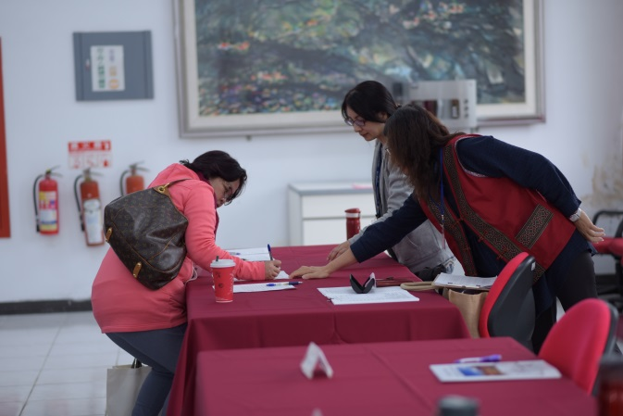 | 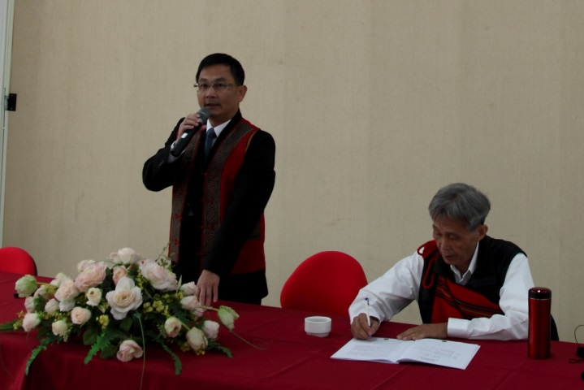
學員報到 | 楊校長開幕式致詞
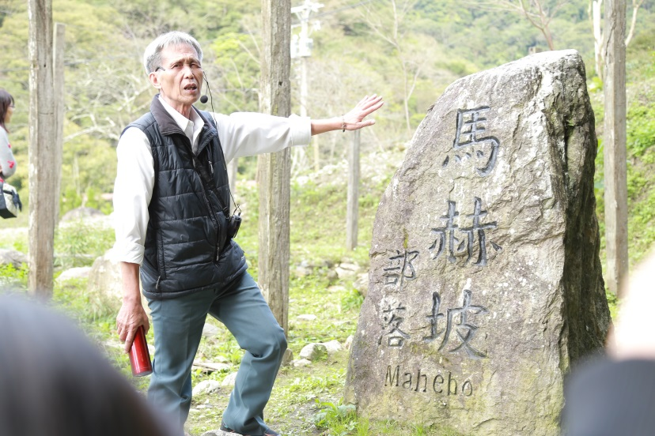 | 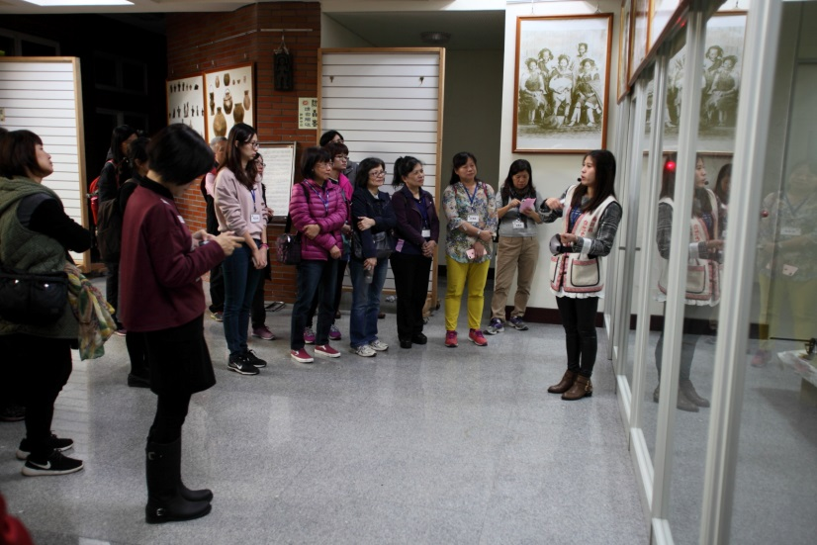
專題/郭明正老師 馬赫坡探察 | 自然史館導覽
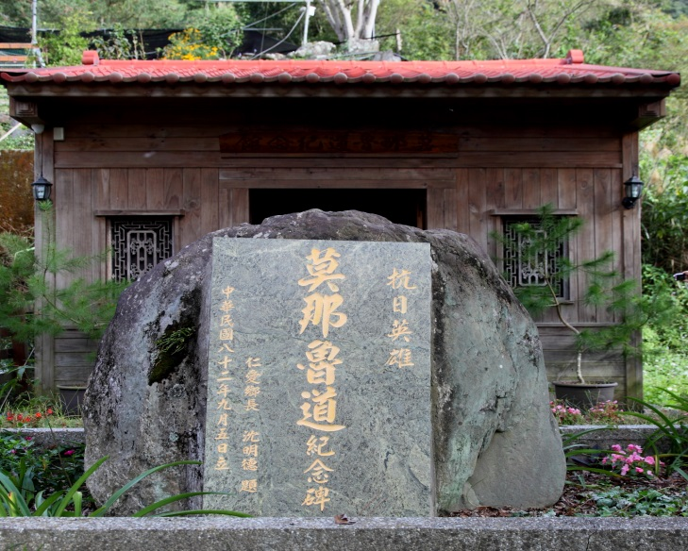 | 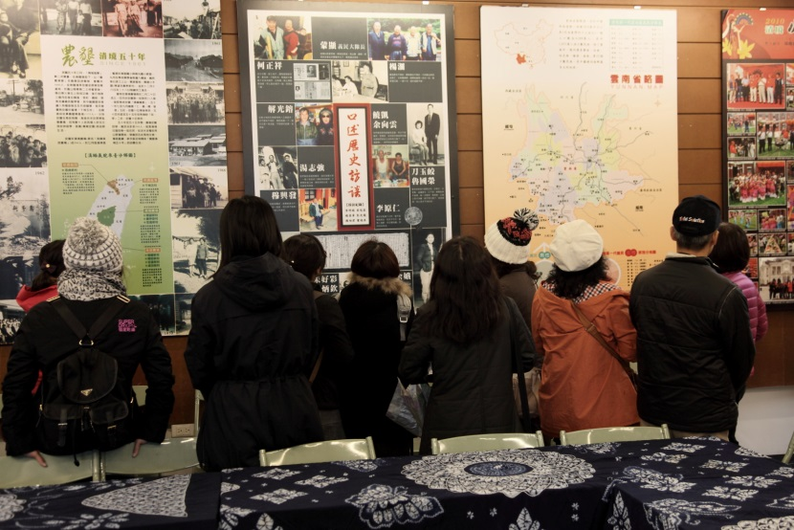
專題/郭明正老師 莫那魯道 探察 | 松崗滇緬文物館
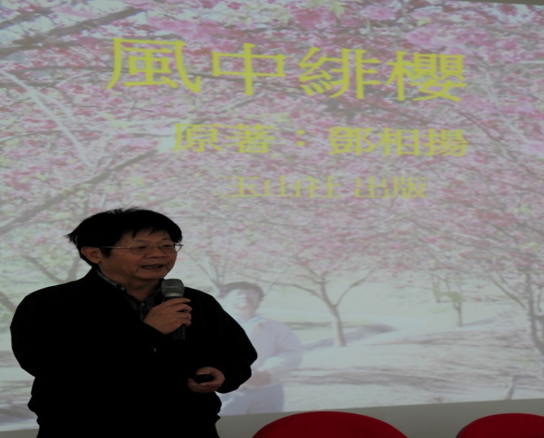 | 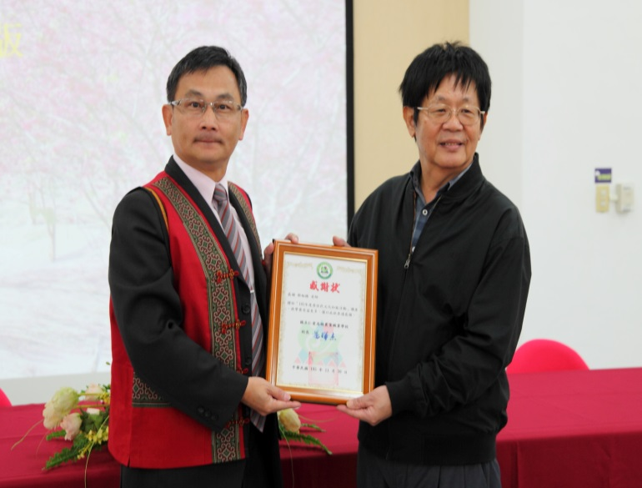
專題/鄧相揚老師 講解 | 楊校長贈感謝狀
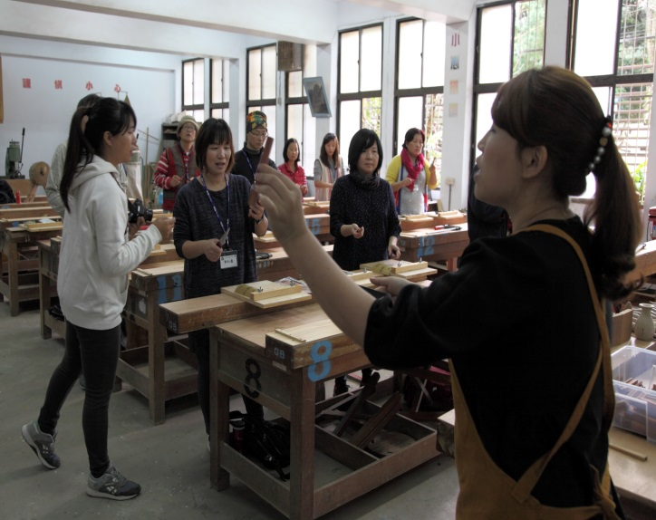 | 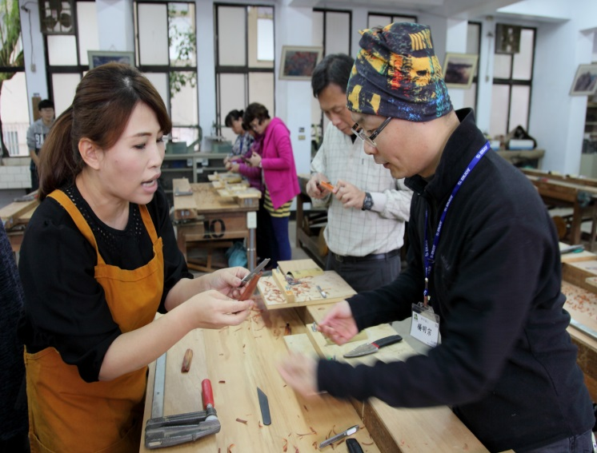
森科木創實作一 | 森科木創實作二
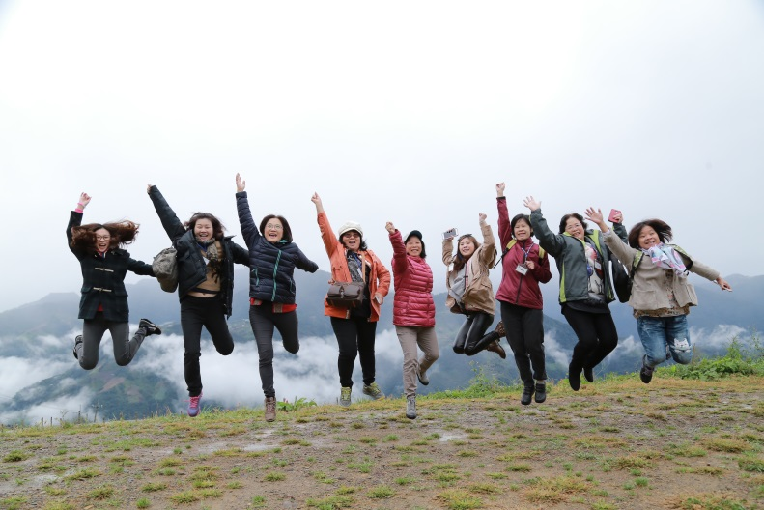 | 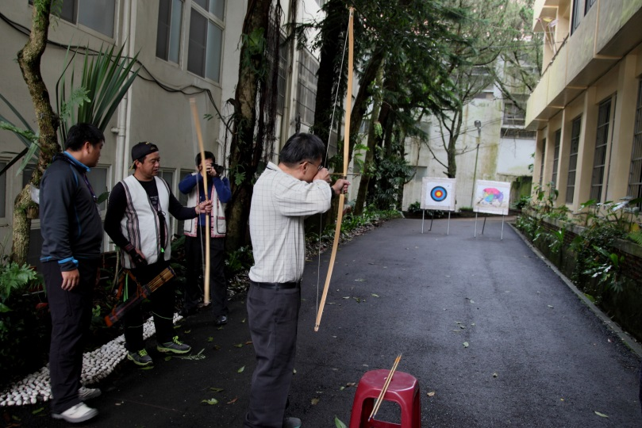
學員雲霧中跳躍 | 射擊練習
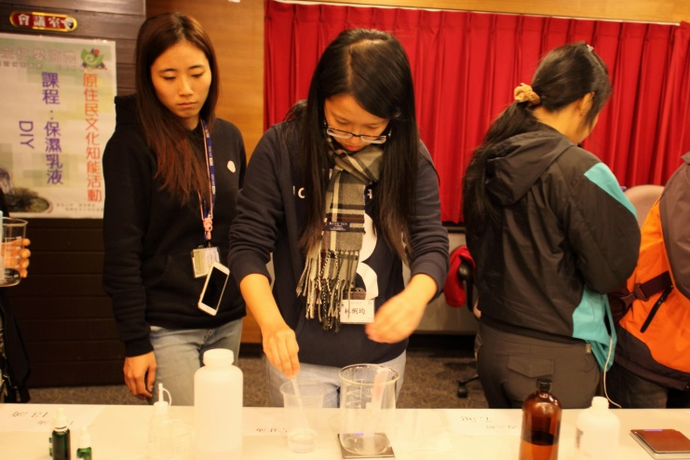 | 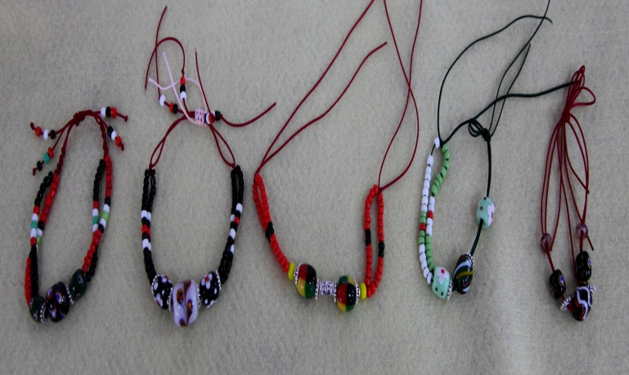
晚間保濕乳液課程 | 原住民手鍊編織
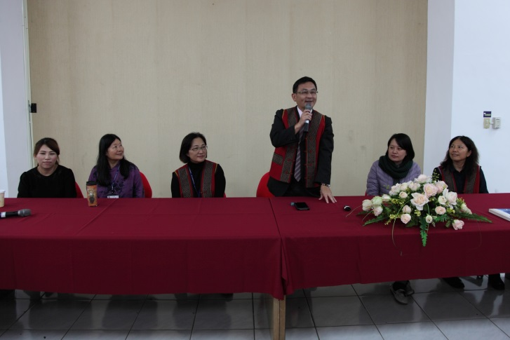 | 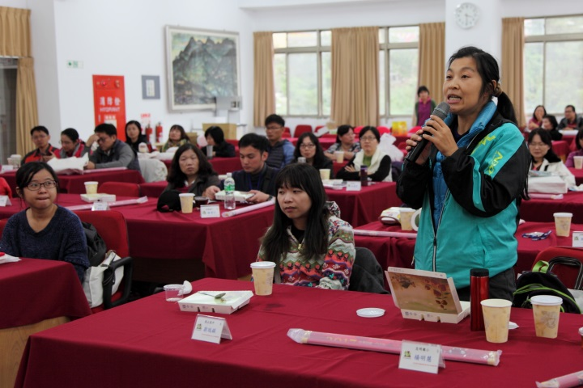
楊校長主持綜合座談 | 學員雙向溝通
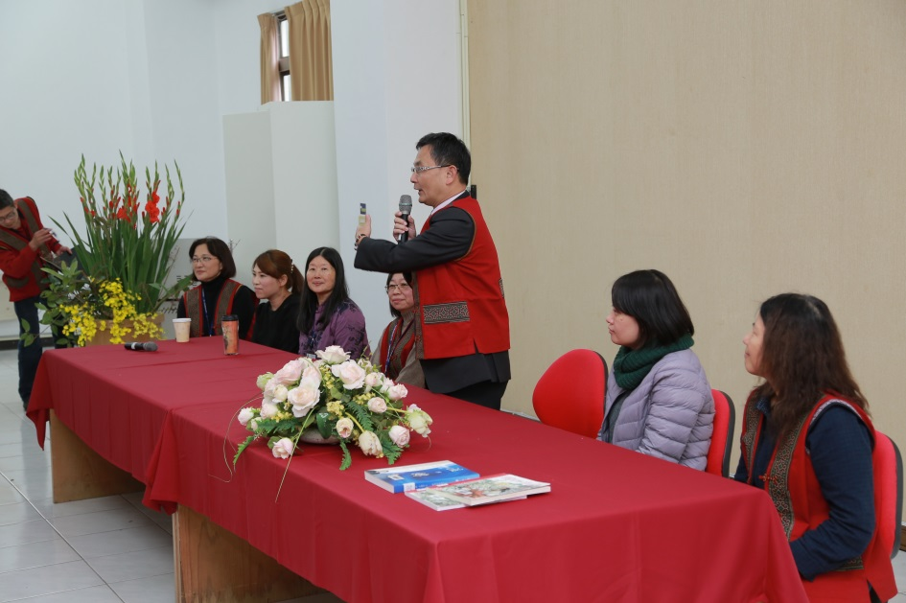 | 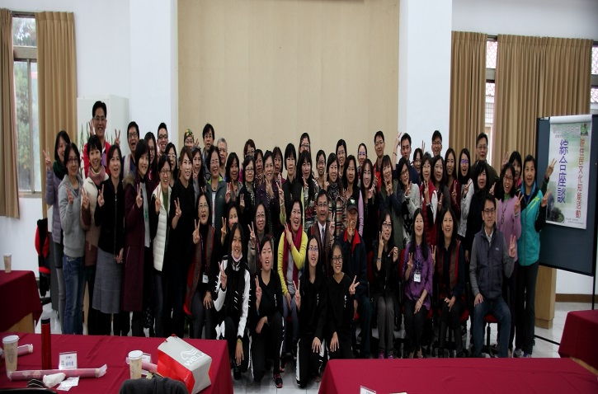
楊校長開幕式致詞 | 大合照

